**实践报告三**

**实践科目：概率论与数理统计**

**实践单元：**统计图及概率密度与分布函数作图

学院名称：信息技术与工程

班级名称: 信管1601

学 号：201606050022

姓 名: 杨伟庭

日 期：2017年11月22日星期二

**实践三 统计图及概率密度与分布函数作图**

1. 问题背景

对实验数据进行处理，其中包括数据统计作图，是我们在学习和工作以及科研中必须经常进行的一项几何上的分析方法. 通过对实验数据的统计图形分析, 我们可以观察或发现一些随机事件(或随机变量)的性质. 利用概率密度函数图形和分布函数图形, 我们可以观察或发现一些随机事件(或随机变量)的规律.

本实验学习一些经常使用的统计数据的作图命令, 掌握这些作图命令将会帮助读者大大提高进行实验数据处理和作图分析的能力.

2. 实验目的与要求

(1) 熟练掌握MATLAB软件的关于统计作图的基本操作;

(2) 会进行常用的概率密度函数和分布函数的作图;

(3) 会用命令计算概率, 画出分布律图形;

(4) 会操作交互式经验分布函数和概率密度函数图形的工具箱;

(5) 会在图形中标注文字, 填充颜色等操作;

(6) 提高观察实验现象或处理数据方面的能力.

**3.实践内容**

1. 已知随机变量 X的分布律为

|  |  |  |  |  |  |  |
| --- | --- | --- | --- | --- | --- | --- |
| X | 0 | 1 | 2 | 3 | 4 | 5 |
| p | 1/12 | 1/6 | 1/3 | 1/12 | 2/9 | 1/9 |

(1) 做出 Y＝1+2X 的分布律图形;

(2) 做出分布律图形.

2. 产生 100 个标准正态分布的随机数, 指出它们的分布特征, 并画出经验累计分布函数图.

3. 产生 100 个均匀分布的随机数, 对这 100 个数据的列向量, 用加号“*” 标注其数据位置, 作最小二乘拟合直线.

4. 产生 100 个均值为 1, 标准差为 1 的正态分布的随机数, 画出它们的直方图并附加正态密度曲线, 观察它们之间的拟合程度.

5. 设随机变量X=0,1,…,15,计算X的服从泊松分布P(5)的概率,并画出泊松分布密度函数图形，指出概率最大的X 的取值.

**4.实践过程**

**1） x1=0:1:5**

**x=1+2.*x1**

**y=[1/12 1/6 1/3 1/12 2/9 1/9]**

**plot(x,y,'*')**

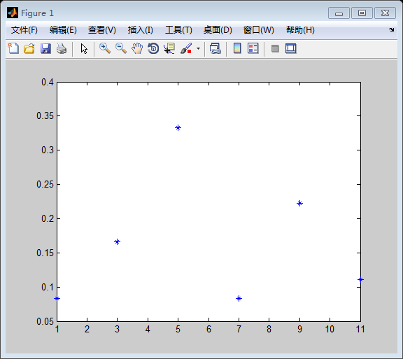

**x1=0:1:5**

**x=1+2.*x1**

**y=(x-2).^2**

**plot(x,y,'*')**

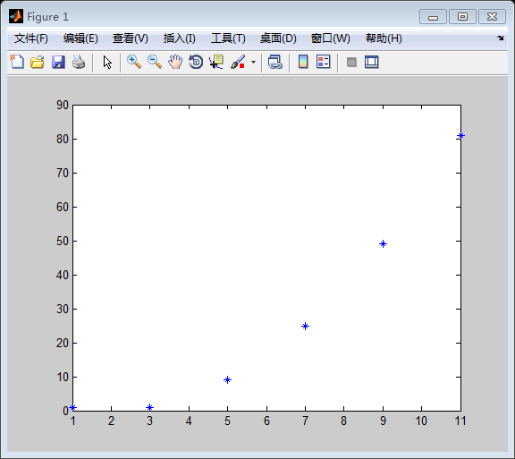

**2)** **x=normrnd(0,1,100,1)**

**[h,stats]=cdfplot(x)**

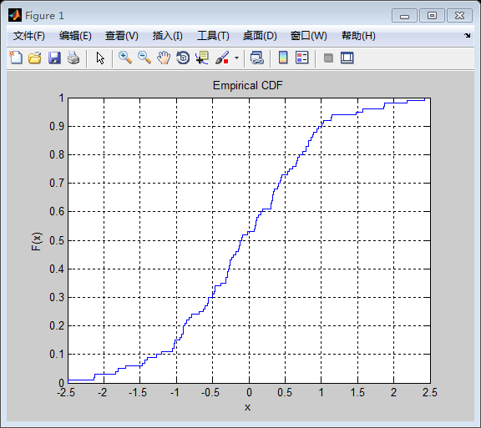

3) **x=1:1:100;**

**y=unifrnd(0,1,1,100);**

**n=1;**

**a=polyfit(x,y,n);**

**y1=polyval(a,x);**

**plot(x,y,'g*',x,y1,'r-')**

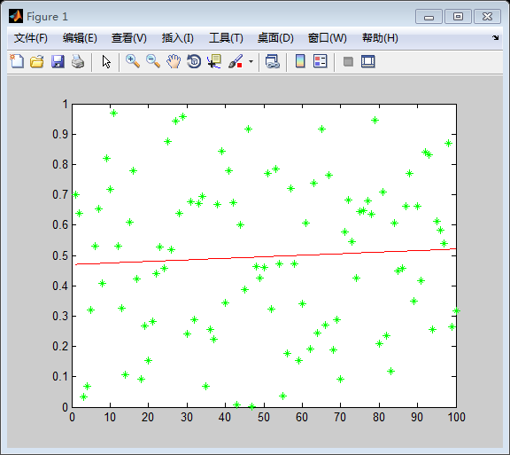

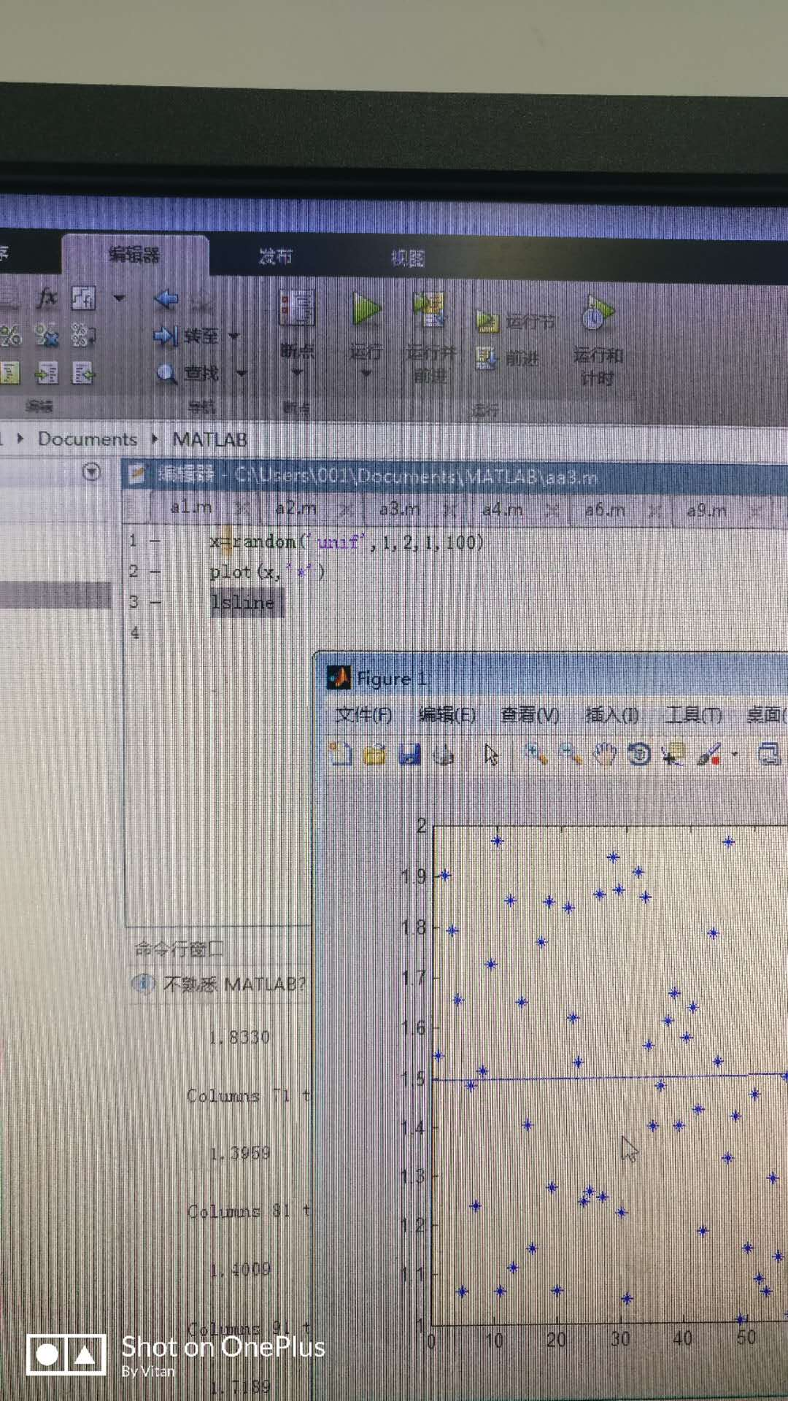

**4)** **x=normrnd(1,1,100,1);**

**h=histfit(x);**

**set(h(1),'FaceColor','c','EdgeColor','b')**

**set(h(2),'color','g')**

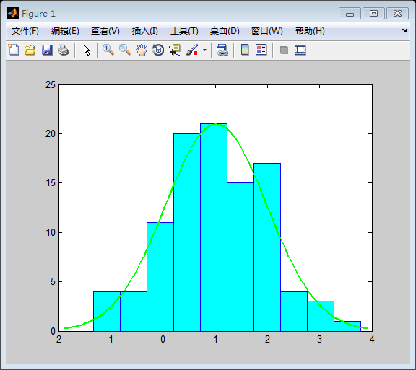

**5) x=0:1:15**

**px=poisspdf(x,5)**

**plot(x,p**x)

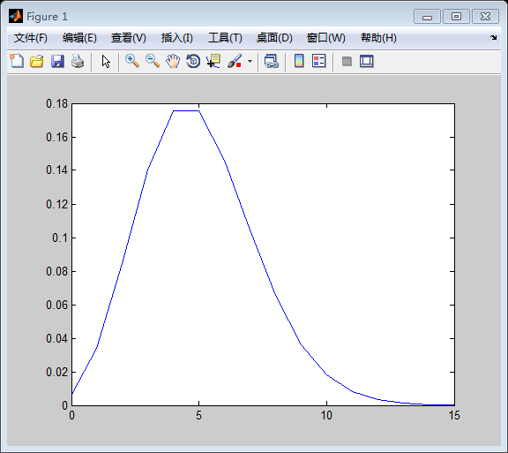

**5.实践小结**

仔细看pdf文件，读懂里面公式的含义，熟记公式，多做练习。